 |  | LA TECHNOLOGIE AU COLLÈGE
CYCLE 4 | Seq11- Éclairage automatisé d’une résidence |  |  | Niveau 5ème
Présentation de la séquence
Dans cette séquence, les élèves apprennent à analyser un programme d’éclairage automatisé, le tester et le modifier pour l’adapter à un nouveau cahier des charges.

La séquence sera déclinée en 4 activités :
- Activité 1 : Un lancement de séquence pour faire émerger la problématique générale : « Comment faire des économies d’énergie sur l’éclairage d’une résidence ? »
- Activité 2 : Comprendre l’éclairage existant : « Comment analyser, tester et modifier un programme ? »
- Activité 3 : Améliorer le système pour le rendre économique : « Comment adapter le programme pour faire des économies en ne s’allumant que la nuit ? »
- Activité 4 : Evaluation de compétence sur 4 niveaux, associée à la thématique « Programmer un éclairage automatique de résidence » et les compétences détaillées associées.

Thème abordé : | Thème 3 - Création, conception, réalisation, innovations : des objets à concevoir et à réaliser
Attendu de fin de cycle : | CCRI3-Concevoir, écrire, tester et mettre au point un programme
Thématique | T21-La programmation des OST
Compétence détaillée  CCRI31-Analyser un programme simple fourni et tester s’il répond au besoin ou au problème posé.  Compétence détaillée  CCRI32-Modifier un programme fourni pour répondre au besoin ou à un problème posé.  Compétence détaillée  CCRI33-Réaliser et mettre au point un programme simple commandant un OST. |  |  | Connaissances  SFC3f-séquences (bloc) d’instructions.  SFC3g-événement.  SFC3h-déclenchement d’une séquence d’instructions par un événement.  SFC3j - Programmation graphique par blocs.  SFC3a-instruction d’affectation, variable (type mot, nombre et booléen)  SFC3c-instruction conditionnelle.  SFC3b-opérateurs arithmétiques et logiques (ET, OU, NON).  OST2b - les modes de représentation : croquis, schéma, graphique, algorithme, modélisation.
Critères d’apprentissages | N1 – Je sais analyser un programme dans lequel il y a plusieurs actions à réaliser.
 | N2 – et je sais expliquer le rôle des différents éléments du programme.
 | N3 – et je sais le tester sur une maquette pour savoir s’il réalise toutes les actions désirées.
 | N4 – et je sais modifier ce programme pour qu’il réponde au problème posé.

PROPOSITION DE DÉROULEMENT DE LA SÉQUENCE
Activité 1 – Lancement de séquence – Eclairage automatisé d’une résidence – 0h30

Cette activité consiste à découvrir le problème général à résoudre

Mise en situation (ou situation déclenchante ou observation ou présentation de la situation…) :
- L’enseignant projette l’image au tableau et demande aux élèves de lire le texte. Il dispose dans sa salle le matériel d'une maquette d’éclairage : Lampadaire Kitronik LAMP:bit avec une carte Micro:bit et son programme.
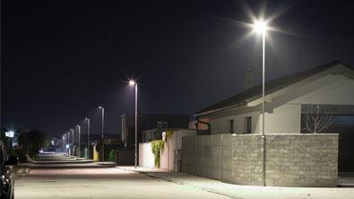

L’éclairage public coûte très cher, il représente 41% des dépenses électriques des communes et 40% des lampadaires en service ont plus de vingt ans.
En plus, le prix des énergies augmente beaucoup depuis quelques mois, le maire du village veut faire des économies.
Dans cette commune, une résidence étudiante est en cours de rénovation pour accueillir plus de monde avec des prix de loyer le plus bas possible.
As-tu une idée pour réaliser des économies sur l’éclairage ?
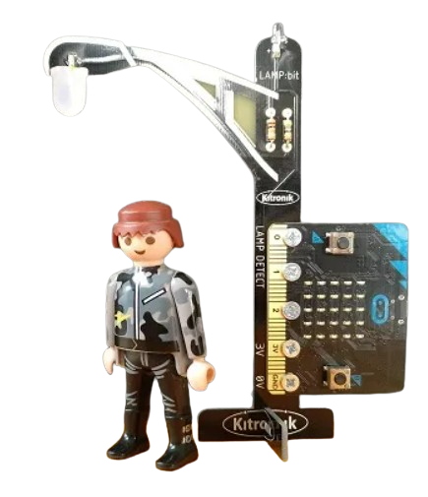

Description de la situation (ou Ce que j’ai observé, Mes observations…)
- Les élèves observent et lisent le document de mise en situation et constatent qu’il y a nécessité de faire des économies d’énergie. Pour cela ils vont s’appuyer sur une maquette pour proposer une solution viable.
Problématique : « Comment faire des économies d’énergie sur l’éclairage d’une résidence ? »

Propositions : (ou Mes propositions, ou Hypothèses, ou Mes…)
- Les élèves observent le système et vont pouvoir le modifier en vue de l’améliorer

Ressources pour le professeur  Matériels : Lampadaire Kitronik LAMP:bit avec une carte Micro:bit, le câble et son programme.  Logiciel : Makecode for micro:bit  Liens utiles :  https://makecode.microbit.org/_6XicogYa9hJe | Ressources pour les élèves  Matériels : Lampadaire Kitronik LAMP:bit avec une carte Micro:bit, le câble et son programme.  Logiciel : Makecode for micro:bit  Liens utiles :  https://makecode.microbit.org/_6XicogYa9hJe

Activité 2 – Comprendre l’éclairage existant – 1h30

Cette activité consiste à télécharger et analyser un programme existant.

Compétence détaillée  CCRI31-Analyser un programme simple fourni et tester s’il répond au besoin ou au problème posé.  Compétence détaillée  CCRI32-Modifier un programme fourni pour répondre au besoin ou à un problème posé. | Connaissances  SFC3f-séquences (bloc) d’instructions.  SFC3g-événement.  SFC3h-déclenchement d’une séquence d’instructions par un évènement.  SFC3j - Programmation graphique par blocs.

Mise en situation (ou situation déclenchante ou observation ou présentation de la situation…) :

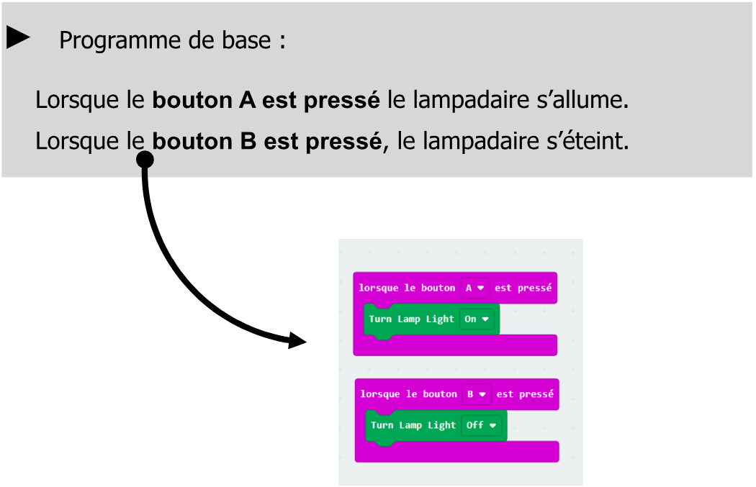
- Le maire du village a fait appel à la société TechLight pour créer des lampadaires afin de faire des économies d’énergie. Un ingénieur a réalisé le programme suivant mais cela ne semble pas satisfaire le responsable du projet.

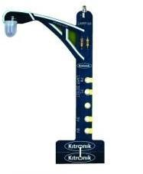
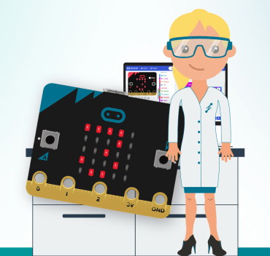

Après avoir téléchargé le programme produit par la société TechLight, que peux-tu constater ?

Description de la situation (ou Ce que j’ai observé, Mes observations…) par ilot

- On télécharge le programme dans la carte micro:bit en suivant un protocole et on le teste afin d’apporter une analyse détaillée du système.

Problématique : « Comment analyser, tester et modifier un programme ? »

Propositions : (ou Mes propositions, ou Hypothèses, ou Mes…) des ilots

- Les élèves vont constater que le programme n’est pas fonctionnel.

Investigations : (ou Recherches, ou Mes investigations…) par ilots

- Les élèves vont investiguer et constater que le programme possède des erreurs.
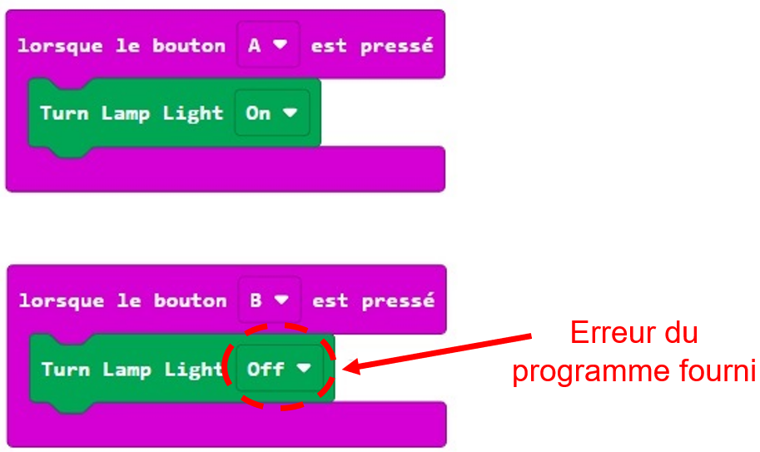

Bilan de mes recherches (ou Conclusion de mes recherches, ou Bilan de mes investigations…)

- Les élèves vont apporter les modifications nécessaires
Le maire souhaite que l’éclairage puisse s’éteindre sans intervention d’une personne sur l’interrupteur (bouton A). Pour cela, il souhaite pouvoir intégrer une minuterie afin qu’il puisse s’éteindre au bout d’un temps déterminé (5s). Enfin, il souhaite faire apparaître sur l’écran de la carte un symbole pour signaler si la lampe est allumée ou éteinte.
Ta mission est de proposer un programme et le tester sur la maquette disponible.
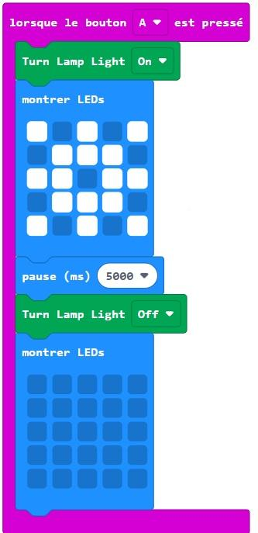

Le bilan écrit par la classe avec le professeur (bilan commun) est présent dans cette partie

- Le programme fourni doit répondre au besoin ou à un problème posé.
Les synthèses sont fournies en fichier dans les ressources

- Pour répondre au besoin ou au problème posé les élèves doivent dans un premier temps analyser le programme en situation et faire un constat.
- En fonction du constat réalisé, ils vont devoir apporter les modifications nécessaires.
Ressources pour le professeur | Ressources pour les élèves
Matériels : Lampadaire Kitronik LAMP:bit avec une carte Micro:bit, le câble et son programme.  Logiciel : Makecode for micro:bit  Liens utiles :  Corrigé  https://makecode.microbit.org/_8fY4TvUbJ5PY | Matériels : Lampadaire Kitronik LAMP:bit avec une carte Micro:bit, le câble et son programme.  Logiciel : Makecode for micro:bit  Fiches connaissances sur :  SFC3f-séquences (bloc) d’instructions.  SFC3g-événement.  SFC3h-déclenchement d’une séquence d’instructions par un événement.  SFC3j - Programmation graphique par blocs.  Liens utiles :  Programme à compléter  https://makecode.microbit.org/_6XicogYa9hJe

Activité 3 – Améliorer le système pour le rendre économique – 1h30

Cette activité consiste à modifier un programme qui permet d’automatiser le système en exploitant un capteur de luminosité.

Compétence détaillée  CCRI33-Réaliser et mettre au point un programme simple commandant un OST. | Connaissances  SFC3a-instruction d’affectation, variable (type mot, nombre et booléen)  SFC3c-instruction conditionnelle.  SFC3b-opérateurs arithmétiques et logiques (ET, OU, NON).  OST2b - les modes de représentation : croquis, schéma, graphique, algorithme, modélisation.

Mise en situation (ou situation déclenchante ou observation ou présentation de la situation…) :

- Le maire pense qu’il pourrait être intéressant que le système s’adapte à son environnement. Il ne doit s’allumer que lorsque la luminosité baisse suffisamment mais qu’il puisse s’éteindre automatiquement lorsque la luminosité est suffisante.
Peux-tu proposer un programme et le tester sur la maquette disponible ?
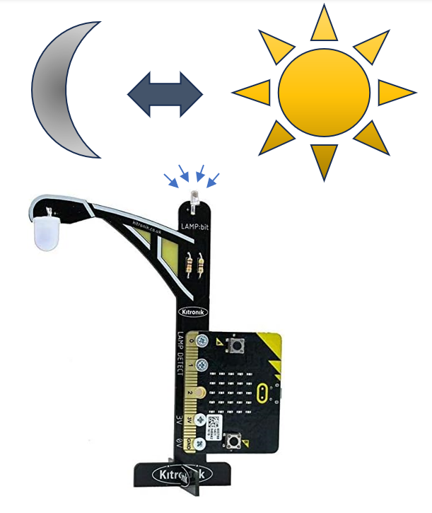

Description de la situation (ou Ce que j’ai observé, Mes observations…) par ilot

- Les élèves constatent que pour optimiser l’éclairage de la résidence étudiante en proposant un système économe, il faut qu’il puisse s’adapter à son environnement (jour/nuit).

Problématique : « Comment adapter le programme pour faire des économies ? »

Propositions : (ou Mes propositions, ou Hypothèses, ou Mes…) des ilots

- Les élèves constatent qu’il va falloir utiliser des opérateurs arithmétiques dans le déclenchement d’une séquence d’instructions par un événement.

Investigations : (ou Recherches, ou Mes investigations…) par ilots

- Les élèves vont rédiger l’algorithme sur une feuille afin de mettre en évidence la nécessité d’utiliser les opérateurs et le déclenchement d’une séquence d’instruction par un événement.
- Ils vont découvrir l’utilisation d’une variable informatique.

Bilan de mes recherches (ou Conclusion de mes recherches, ou Bilan de mes investigations…)

- Les élèves vont apporter les modifications nécessaires en utilisant une valeur pour le capteur de luminosité de l’ordre de 350, puis ils le testent en classe.
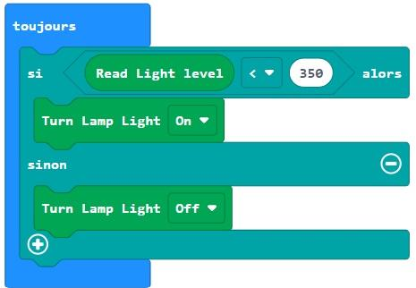
Le bilan écrit par la classe avec le professeur (bilan commun) est présent dans cette partie

- Le programme doit répondre à notre problématique de départ.
Les synthèses sont fournies en fichier dans les ressources

- Les élèves doivent réaliser et mettre au point un programme simple commandant un OST.

Ressources pour le professeur | Ressources pour les élèves
Matériels : Lampadaire Kitronik LAMP:bit avec une carte Micro:bit, le câble et son programme.  Logiciel : Makecode for micro:bit  Liens utiles :  Corrigé  https://makecode.microbit.org/_6hbhou0t3L8R | Matériels : Lampadaire Kitronik LAMP:bit avec une carte Micro:bit, le câble et son programme.  Logiciel : Makecode for micro:bit  Fiches connaissances sur :  SFC3a-instruction d’affectation, variable (type mot, nombre et booléen).  SFC3c-instruction conditionnelle.  SFC3b-opérateurs arithmétiques et logiques (ET, OU, NON).  OST2b-les modes de représentation : croquis, schéma, graphique, algorithme, modélisation.  Liens utiles :  Programme à compléter  https://makecode.microbit.org/_gomb4a2LiKzt

Activité 4 – Evaluation de compétence – 0h30

Cette activité consiste à évaluer les compétences détaillées et connaissances associées avec 4 niveaux de questions en fonction des critères d’apprentissages ci-dessous.

Thème abordé : | Thème 3 - Création, conception, réalisation, innovations : des objets à concevoir et à réaliser
Attendu de fin de cycle : | CCRI3-Concevoir, écrire, tester et mettre au point un programme
Thématique | T21-La programmation des OST
Compétence détaillée  CCRI31-Analyser un programme simple fourni et tester s’il répond au besoin ou au problème posé.  Compétence détaillée  CCRI32-Modifier un programme fourni pour répondre au besoin ou à un problème posé.  Compétence détaillée  CCRI33-Réaliser et mettre au point un programme simple commandant un OST. |  |  | Connaissances  SFC3f-séquences (bloc) d’instructions.  SFC3g-événement.  SFC3h-déclenchement d’une séquence d’instructions par un évènement.  SFC3j - Programmation graphique par blocs.  SFC3a-instruction d’affectation, variable (type mot, nombre et booléen)  SFC3c-instruction conditionnelle.  SFC3b-opérateurs arithmétiques et logiques (ET, OU, NON).  OST2b - les modes de représentation : croquis, schéma, graphique, algorithme, modélisation.
Critères d’apprentissages |  | N1 – Je sais analyser un programme dans lequel il y a plusieurs actions à réaliser.
 |  | N2 – et je sais expliquer le rôle des différents éléments du programme.
 |  | N3 – et je sais le tester sur une maquette pour savoir s’il réalise toutes les actions désirées.
 |  | N4 – et je sais modifier ce programme pour qu’il réponde au problème posé.

